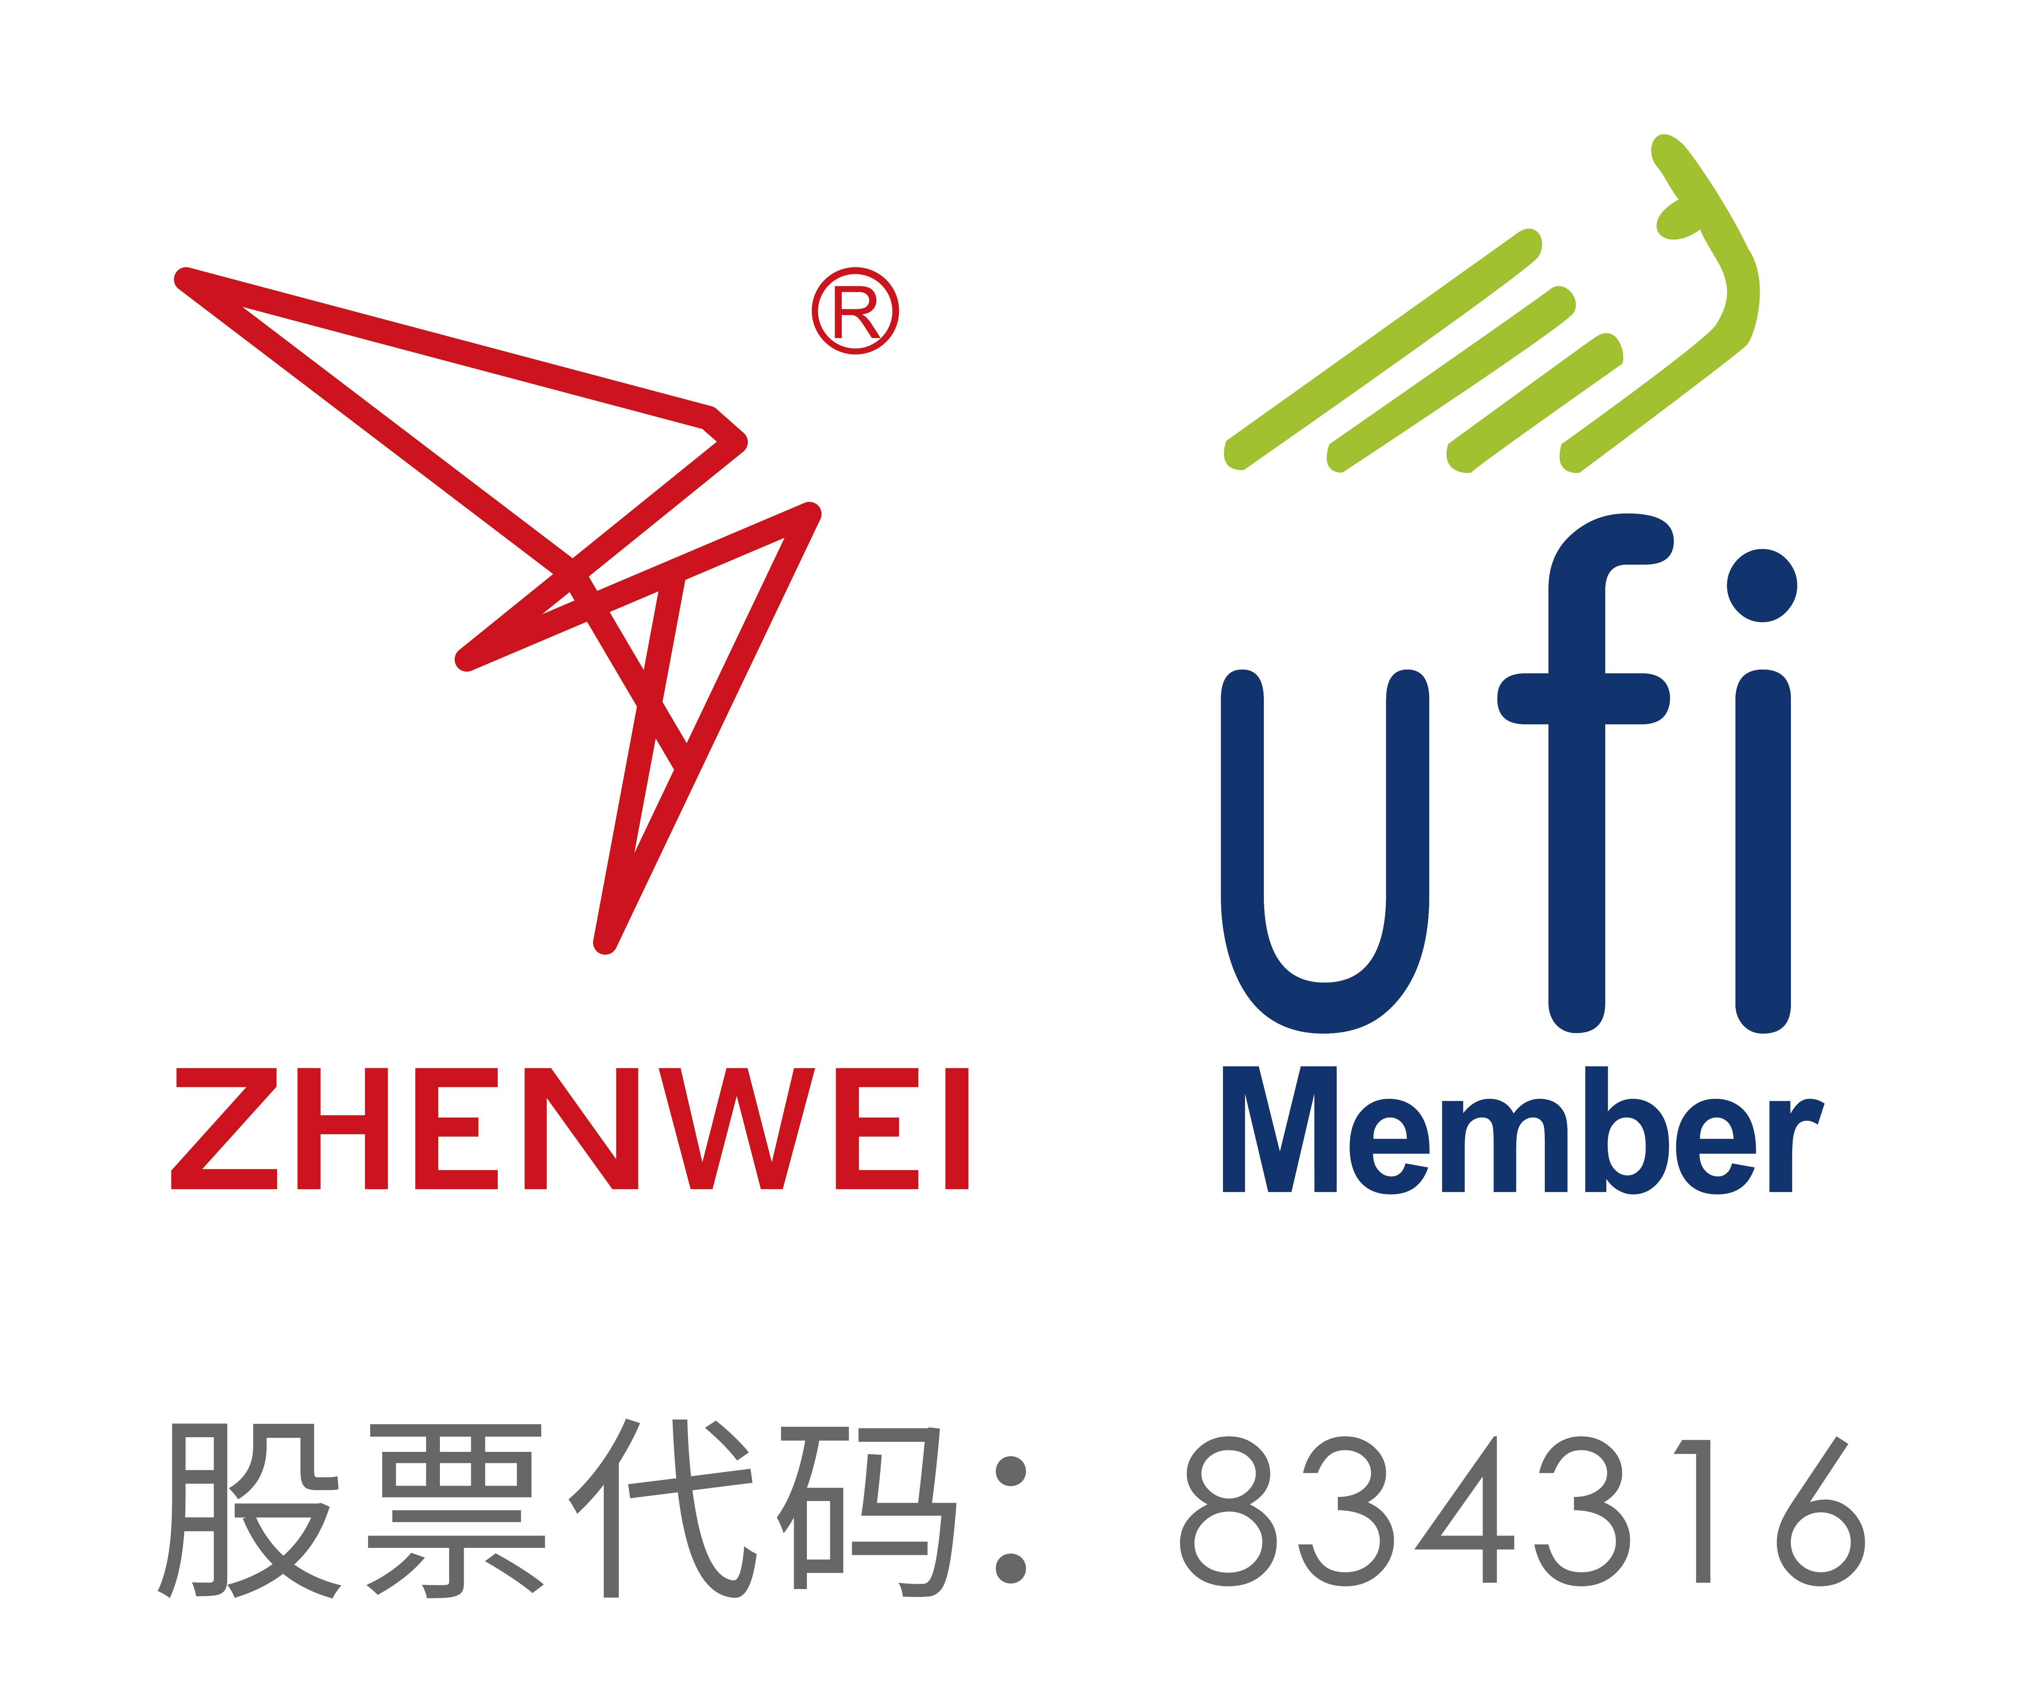
邀请函
To: 市场部经理/总经理 From：张昊13521920416



2026成都国际石油石化技术装备展览会
2026 Chengdu International Petroleum & Petrochemical Technology and Equipment Exhibition

2026年9月21日-23日 成都世纪城新国际会展中心

主办单位
振威国际会展集团
北京振威展览有限公司

支持单位
中国石油和化学工业联合会
中国石油和石油化工设备工业协会
中国电器工业协会防爆电器分会

行业盛会，打造油气领域创新高地
西南油气资源在我国油气行业的地位历来举足轻重，2021年12月2日，蜀南气矿年产油气当量突破千万吨，达到1000.8万吨。“十四五”时期，中国能源发展将进入转型加速期，绿色化、高端化以及差异化的发展将为石油石化产业创造更多细分领域的新机遇，在绿色、安全、智慧和创新的目标指引下，消费升级与供给侧结构性改革，推动着行业发展的深度变革。作为一年一度的世界石油天然气大会，cippe一直以“服务企业，助推产业”为己任，展会已逐渐覆盖华北、华东以及西南市场，成为服务于我国油气及石油化工领域的一站式平台。
2026年9月21-23日，2026成都国际石油石化技术装备展览会（cippe成都石油展）将在成都世纪城新国际会展中心举办，总览面积30,000平方米，来自全国各地区的400家企业将亮相展会现场，预计吸引国内外2万人次的专业观众到场参观。
同期论坛，促进前沿技术深入交流
展会将打造西部石油行业高品质峰会，将邀请行业协会、石油石化装备制造企业、行业科研院所、行业权威媒体等业界大咖齐聚一堂，探讨行业热点及痛点，把脉行业发展趋势，实现资源、技术、信息、科技成果有效对接。
采购活动，搭建高效供求交易平台
“cippe买家采购对接会”是cippe成都石油展重点打造的品牌活动，旨在为供求双方打造一个高效、精准、可信赖的供求交流平台。组委会投入专人，深度挖掘意向采购客户，根据买家的采购需求，精准匹配优质展商，促进供求双方深度交流，实现线上线下完美融合。
展会联动，全力保障行业专业观众
主办方振威国际会展集团是我国石油石化领域最专业的展览公司，沉淀行业20余年，积累了深厚的行业资源，旗下cippe北京石油展、cippe上海石化展均为石油石化行业首屈一指的品牌展会。本届展会是振威国际会展集团布局西南石油石化市场的重大交易平台，集团将导入优质行业资源，助力成都国际石油石化技术装备展跨越式发展。秉承振威会展“专业观众是展会生命力”的办展宗旨，主办方精准把握展商需求，锁定重点行业，组织核心买家群。常年通过电话、邮件、短信、网络推广、大数据营销、媒体发布、行业协会合作等多种渠道，锁定重点区域与重点行业，进行全方位展会观众邀约，切实保障企业参展成效。
品牌传播，优质媒体助力全程报道
展会将邀请新华社、人民日报、中央电视台、中国日报、中国石油报、中国石化报、石油商报、Upstream、Gulfoilfield Directory、中国证券报、上海证券报、第一财经日报、华尔街日报及新华网、新浪、搜狐、人民网等国内外上千家媒体进行报道。

展会日程：
报到布展：2026年9月19-20日
展示交易：2026年9月21-23日
闭幕撤展：2026年9月23日下午14：00
如果您是下列产品的供应商，请即预定展位
油气勘探开发技术与装备 物探、测井、钻井技术与设备 完井技术与装备
海洋工程技术与装备 天然气技术与装备 自动化技术装备、仪器仪表
油气田地面工程技术及装备 石油石化设备与制造 工业防爆产品
油气管道建设工程技术与设备 管道非开挖技术与装备 发电机组、动力设备
油气储运技术与设备 油田特种车辆 电工电气设备、电线电缆产品
石油炼制工艺与技术 石化工艺与技术 设备检修、维护与管理
流体机械设备与技术 压力容器 燃油与润滑油技术与设备
石化产品和先进材料 加油加气站设备 环保、节能技术设备
消防、预警技术设备与安全防护产品 工业清洗及防腐技术材料与 包装/密封/垫圈/紧固件/轴承
油气数字化解决方案 通信与信息技术 其他配件
氢能技术与装备 认证、咨询服务 石油石化科研及实验室技术设备
参展细则（以下所有报价均未含增值税）
项目 | 价格/面积 | 基本配备/规格
标准展台 | 国内展区：RMB13000元/标准展位（9㎡/个）  精装展区：RMB16800元/标准展位（9㎡/个）  国际展区：RMB21800元/标准展位（9㎡/个）  双开位置加收20%开口费。 | ◆地毯 ◆三面围板  ◆公司名称楣板 ◆咨询桌一张  ◆椅子两把 ◆射灯两盏  ◆电源插座一个  特殊用电请事先说明，另行收费
空场地 | 国内展区：RMB1300元/㎡（36平米起租）  国际展区：RMB2180元/㎡ | 空场地不带任何展架及设施，参展商须选择组委会指定搭建商进行搭建，除指定搭建商外不允许任何搭建公司进入展馆。
会务费 | ￥1,200元/人 | 含展会资料、午餐、水、礼品等。
会刊广告 | 封面：￥25,000元 封底： ￥20,000元  封二：￥15,000元 封三：￥15,000元  扉页：￥18,000元 彩色内页：￥8,000元 | 会刊尺寸：130mm宽×210mm高
技术讲座 | 技术讲座（会议室）： ￥15,000元/场 | 含场地、音响设备、投影仪、现场指示牌、水等。
为配合企业的市场战略，我们将提供更多赞助方案选择，赞助详情请来电咨询。
《参展商手册》将于2026年8月上传到展会官网，请参展商自行下载。
组织单位：振威国际会展集团 北京振威展览有限公司
地 址：北京市通州区经海五路1号院国际企业大道III13号楼振威展览大厦
电 话：010-5617 6963 传 真：010-5617 6998
网 址：www.cippe.com.cn 邮 箱：zhanghao@zhenweiexpo.com
联系人：张昊13521920416

2026成都国际石油石化技术装备展览会参展申请表 参展申请表
感谢贵单位参加本届展览会，敬请您用正楷字详细填写并加盖公章后传真或邮寄回组织单位。
时间：2026年9月21-23日 地点：成都世纪城新国际会展中心(成都市天府大道中段1号)
公司名称（中、英文）
详细地址： 邮编：
联系人： 职务： 电话： 传真：
手机号： 电子信箱： 网址：
展示的产品或技术（中、英文）：
■ 参展方式及费用（所有报价均未含增值税）
- 标准展位：国际标展：21,800元/9m²；
国内标展：13,000元/9m²；豪华标展：16,800元/9m²
空 场 地：国际展区：2,180元/平米；国内展区：1,300元/平米（36 m²起租）
选择空场地 m²；标准展位 个；展位号 费用 元；
- 会刊广告： 封 面 ￥25,000元 封 二 ￥15,000元 扉 页 ￥18,000元
封 底 ￥20,000元 封 三 ￥15,000元 彩色内页 ￥8,000元
- 技术讲座：15,000元/场 选择 场，主讲人 职务 费用 元；
- 会务费：1,200元/人（包括展会资料、午餐、水、答谢晚宴、礼品等） 共 人，费用 元；
- 媒体宣传：展前宣传2,000元/次 展中宣传7,000元/次展后宣传2,000元/次，共 次，费用 元；
- 摄影摄像服务：摄影、摄像6,000元/天 共 天，费用 元；
展会直播：探馆直播（10-20分钟）2,000元/场 专场直播50,000元起/场 共 场，费用 元；
- 以上参展费用的总金额为人民币:(小写) 元整，(大写) 整。
其中不含税金额为人民币:(小写) 元整，税率为: 6 %，税金为人民币:(小写) 元整。 付款日期： 年 月 日

- 特别约定：1.报名后十个工作日之内请将参展费用一次性汇入组织单位指定帐户；2.组织单位以收到全部参展费用为最终确认参展商展出资格；3.已报名参展企业因自身原因不能按时参展的，同意已缴纳的全部费用不作返还；4.参展产品需符合展会参展范围和主题，展商保证其提供的图片、文字等全部内容不侵犯他人知识产权，否则自愿承担全部法律责任，同时承担由此给组织单位带来的损失；5.为保障2026年石油展搭建质量，请各参展商选择主办方指定搭建商搭建贵司展台，除指定搭建商外不允许任何搭建公司进入场馆。
账户：北京振威展览有限公司 账号：1100 1018 5000 5300 5496 开户行：建行北京安慧支行
组织单位：振威国际会展集团 北京振威展览有限公司
地 址：北京市通州区经海五路1号院国际
企业大道III13号楼振威展览大厦
电 话：010-5617 6963 传 真：010-5617 6998 参展单位印鉴及负责人签名
- mail：zhanghao@zhenweiexpo.com 年 月 日
联系人：张昊13521920416

cippe2026成都展特邀观众申请表
展商名称 | 中文
展商名称 | 英文
公司官网
主营产品、技术
（中、英文）

计划展出的产品及技术（中、英文）
(请附上中英产品介绍+图片）
希望见到的专业
观众类型
希望见到的未建立合作新企业名称
(具体公司名称列举)
希望见到的已建立合作关系的企业名称 | 公司名称 |  | 联系人 | 联系方式

